Freier Fall – Achterbahn-Konstruktion
Vom Computer in die Realität
Zum Ansehen des Videoclips ist eine Internetverbindung erforderlich. Halte die [Strg]-Taste gedrückt und klicke auf das Bild, um den Film aufzurufen.
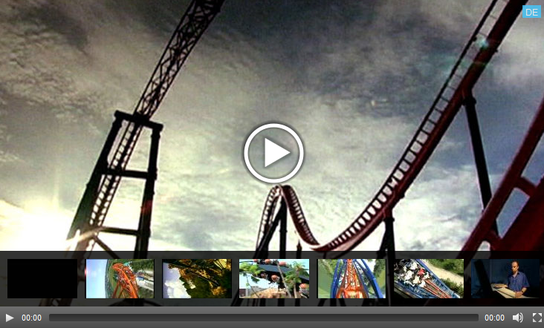
Achterbahnen entführen den Mutigen in eine Welt der Geschwindigkeit, Höhe und Schwerelosigkeit. Besonders die neuen Hightech-Achterbahnen garantieren Himmelserlebnisse mit Gänsehaut Garantie. Ein Kick, der zuerst in seinem Kopf entsteht. Der Ingenieur Dr. Martin Schneider liebt die rasenden Stahlunikate. Sein Arbeitsplatz ist der Computer, hier entstehen aufregende Fahrfiguren, von der Überkopffahrt bis zur 360-Grad-Schraube. Mit einer speziellen Software konstruiert er Achterbahnen wie dreidimensionale Computerspiele. Mit einem Mausklick verändert er Kurven oder Hügel, damit der Fahrgast noch mehr das Gefühl der Schwerelosigkeit hat. Nach der Computersimulation wird der Plan in die Realität umgesetzt. Ob die Berechnungen stimmen, zeigt sich erst jetzt. Dr. Martin Schneider: „Wenn man so`n bisschen resümiert und darüber nachdenkt was wir machen, ist das schon relativ riskant. Wir erhalten einen Auftrag in Millionenhöhe, berechnen die Bahnen, konstruieren die Bahnen zu 100% im Computer und gehen dann direkt in die Fertigung." Bei der Stahlfertigung ist Präzision die größte Herausforderung, die Monteure vermessen die riesigen Metallschienen beim Bau immer wieder mit hochpräzisen Lasern. Das Problem: selbst winzige Unregelmäßigkeiten in der Schienenführung können dazu führen, dass die körperliche Belastung für die Fahrgäste zu groß wird. Eine Achterbahn, die nicht fahrbar wäre - das ist sicher der größte Alptraum der Monteure. Sicherheit steht an erster Stelle, dennoch wollen die Konstrukteure den Fahrer immer wieder neuen Fahrspaß bieten. Dr. Martin Schneider: „Wenn die Passagiere aussteigen und sich gleich wieder an der Warteschlange anstellen, dann ist das für uns das größte Erfolgserlebnis.“

Text, Bild und Film: © contunico – eine Marke von ZDF Enterprises

